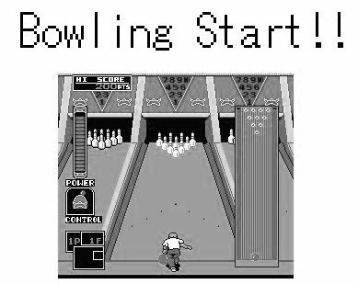
この絵を見て「お！」と思った人は裏面へ！！

↓部のホームページもよろしくお願いします↓

